
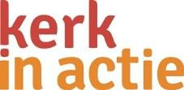
Teksten voor uw kerkblad over Pakistan
Plaats in uw kerkblad regelmatig een van onderstaande teksten. Zo blijven uw gemeenteleden op de hoogte van het werk dat zij steunen, ook als zij een keer niet in de kerkdienst aanwezig zijn op momenten dat u aandacht vraagt voor dit werk. Onderteken steeds met de naam van uw commissie en uw eigen naam, zodat mensen weten bij wie ze terecht kunnen voor vragen. Ook persoonlijke verhalen kunt u delen via het kerkblad.
Tekst 1
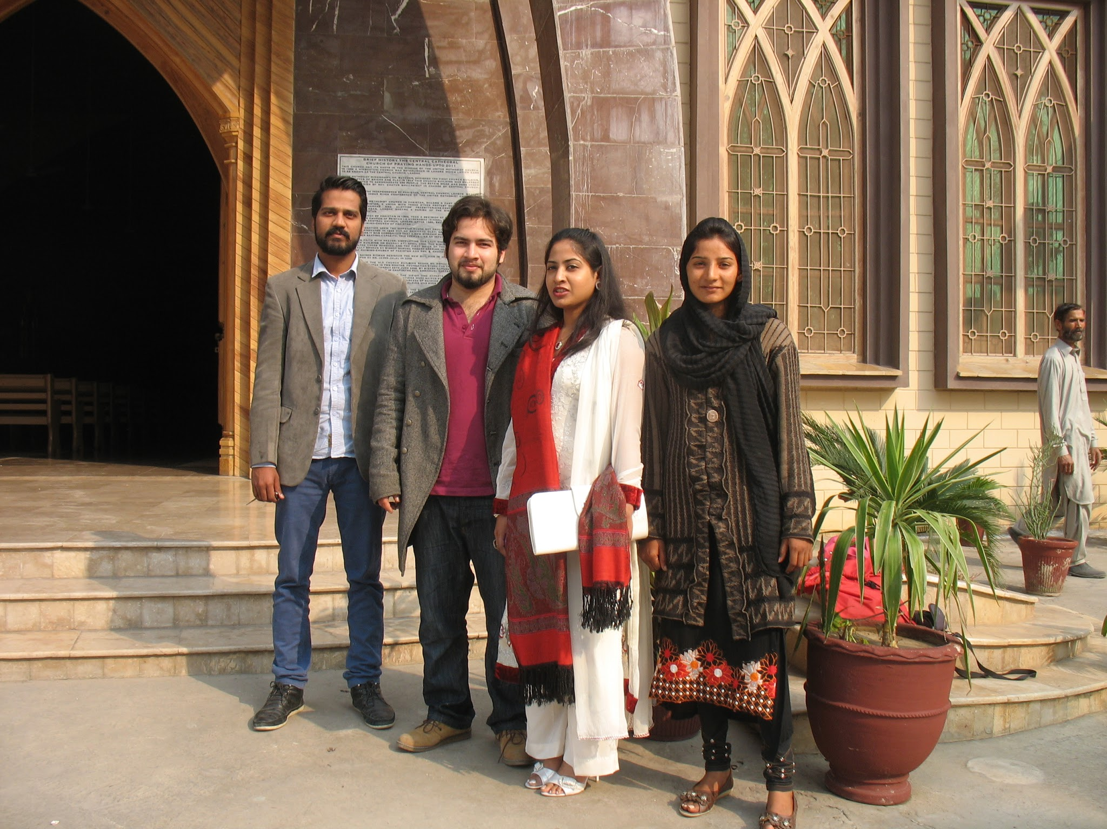
Onze kerk in actie voor een sterke kerk in Pakistan
Samen zijn we de kerk in actie. Geïnspireerd door Jezus delen mensen wereldwijd van wat ze hebben ontvangen. Als christenen zijn we wereldwijd verbonden. We willen van elkaar leren en met elkaar delen. Daarom zet onze kerk zich via Kerk in Actie in voor het thema Versterk de kerk. Samen met partnerorganisaties van Kerk in Actie komen we op een voor een sterke kerk wereldwijd. Een kerk die zich verzet tegen armoede en onderdrukking.
Pakistan heeft 200 miljoen inwoners. Drie miljoen christenen vormen daar een kleine minderheid. Samen met de 2,5 miljoen hindoes zijn christenen een minderheid in dit overwegend soennitisch islamitische land. De Kerk van Pakistan is een krachtige geloofsgemeenschap met 800.000 leden. Deze kerk wil diaconaal aanwezig zijn in de samenleving en komt op voor armen en zwakken. Bijvoorbeeld voor meisjes uit afgelegen dorpen: de kerk zorgt er voor dat ook zij de kans krijgen zich te ontwikkelen en werk te vinden.
De Kerk van Pakistan heeft veel aandacht voor jongeren. Het team van jongerenwerkers organiseert trainingen, gospelconcerten en theater en helpt jongeren om werk te vinden. Ze leggen ook contact met islamitische jongeren en organiseren samen met hen vredesconcerten.
De Kerk van Pakistan is één van de partners van Kerk in Actie bij het thema Versterk de kerk, waar onze gemeente zich komende tijd voor inzet. Lees meer op www.kerkinactie.nl/pakistan.
Uw bijdrage voor dit werk is welkom via de collectes in onze kerk. Of maak uw gift over op NL 89 ABNA 0457 457 457, t.n.v. Kerk in Actie o.v.v. Z00400, thema Versterk de kerk, Pakistan.
Hartelijk dank!
Tekst 2

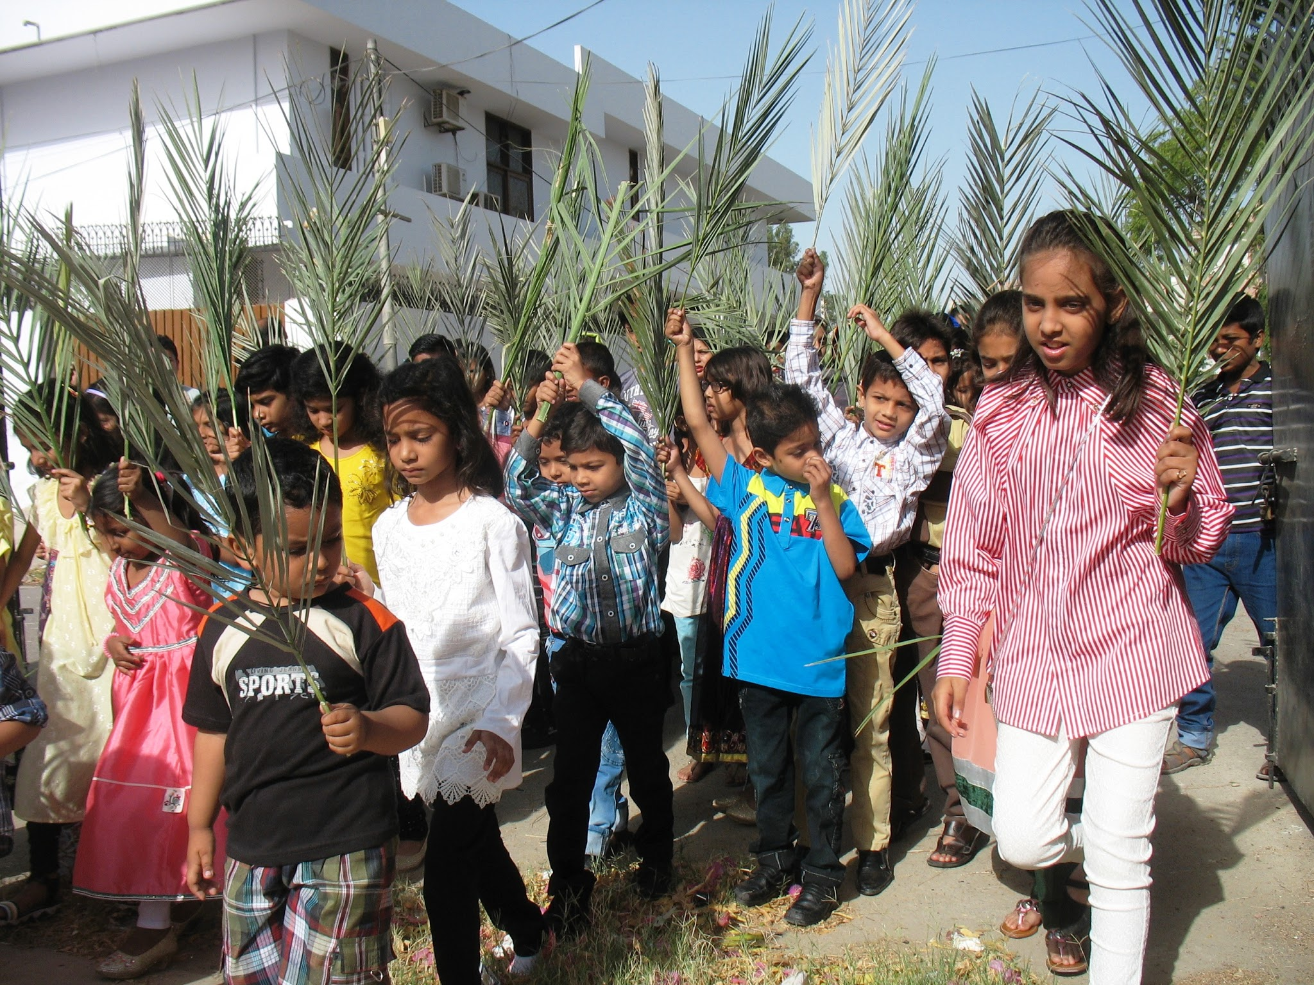
Pakistaanse kinderen vieren Palmpasen
Christenen in Pakistan
Graag vertellen we u wat meer over het werk van de Kerk van Pakistan, dat onze gemeente op dit moment steunt via Kerk in Actie. Pakistan ontstond in 1947 na Britse overheersing. Vanaf de 1e eeuw verspreiden missionarissen het christelijk geloof in het huidige Pakistan. Nu zijn bijna 3 miljoen van de 200 miljoen inwoners van Pakistan christen, anderhalf procent van de bevolking.
De Kerk van Pakistan werd in 1970 opgericht en heeft nu 800.000 leden en 600 predikanten, zowel presbyterianen, methodisten als anglicanen. De kerk bestaat uit acht kerkprovincies met ieder een bisschop aan het hoofd. Daarnaast is er een extra bisschop voor de Urdu-sprekende werknemers in de Golfstaten en Iran. Via Kerk in Actie zijn we vooral betrokken bij het werk in de kerkprovincies Hyderabad (25.000 leden) en Raiwind (30.000 leden).
Christenen worden door veel moslims gezien als minderwaardige medeburgers, bijna
zoals de onaanraakbaren (kastelozen) in India. Ze worden vaak gezien als handlangers van de westerse wereld. Het valt voor hen niet altijd mee om mee te doen aan het sociale en politieke
leven. Bovendien gelden al dertig jaar strenge wetten op godslastering (belediging van de islam, de koran en de profeet Mohammed). Daar staat in Pakistan de doodstraf op. Leden van minderheden (zoals christenen) worden regelmatig beschuldigd van godslastering. Vaak ten onrechte om zo een persoonlijk conflict op te lossen of in het bezit van andermans eigendom te komen. De Kerk van Pakistan verzet zich tegen dit onrecht en staat slachtoffers bij. Samen met de katholieke kerk is de Kerk van Pakistan vaak spreekbuis van christenen naar de overheid.
Kijk voor meer informatie op www.kerkinactie.nl/pakistan. Uw bijdrage voor dit werk is welkom via de collectes in onze kerk. Of maak uw gift over op NL 89 ABNA 0457 457 457, t.n.v. Kerk in Actie o.v.v. Z00400, thema Versterk de kerk, Pakistan. Hartelijk dank!
Tekst 3
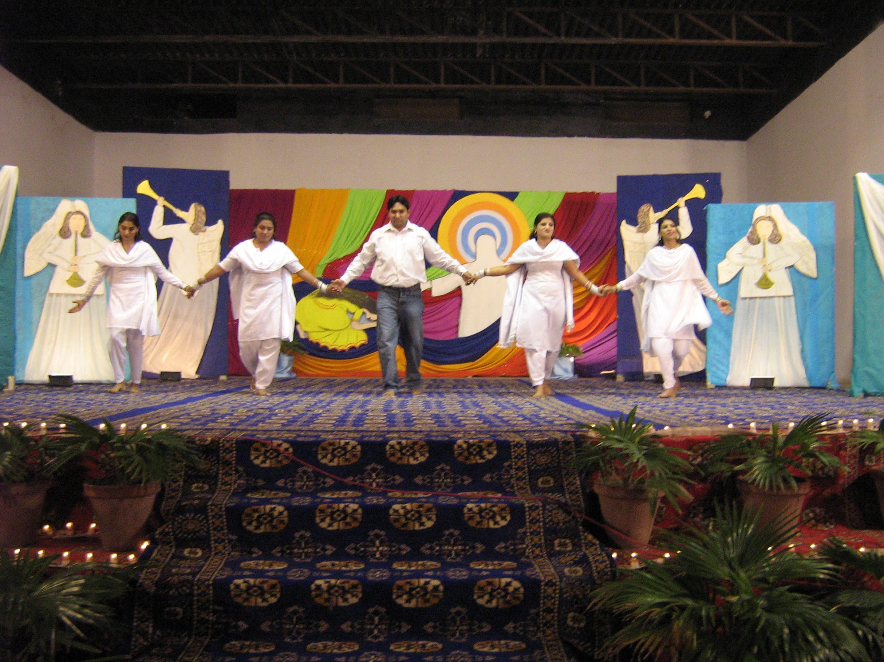
Jongerenwerk in Pakistan
Graag vertellen we u wat meer over het werk van de Kerk van Pakistan, dat onze gemeente op dit moment steunt via Kerk in Actie. Veel Pakistaanse jongeren zijn depressief door een uitzichtloos bestaan. De Kerk van Pakistan bouwt sinds 2011 met steun uit Nederland aan goed jeugdwerk voor jongeren van 14 tot 26 jaar. De kerk geeft jongeren hoop en wil hun energie positief inzetten.
Er worden Bijbelstudies georganiseerd en jeugddiensten met veel muziek. De kerk organiseert gospelconcerten en samen met moslimjongeren ook vredesconcerten. Veel Pakistaanse jongeren houden van moderne westerse muziek. Iedere twee maanden zijn er themabijeenkomsten voor jongeren, bijvoorbeeld over globalisering, religieus extremisme, hiv/aids, bijbels leiderschap, het huwelijk, werk, mensenrechten of klimaatverandering of discussies over films. Jongeren worden opgeleid als zondagsschool- of jeugdleiders. Ze leren Engels en worden begeleid om werk te vinden of een bedrijfje op te starten.

• het salaris van een jongerenwerker is 323 euro per maand
• voor 340 euro krijgt één jongere een ICT-training
• voor 680 euro volgen 30 jongeren een themabijeenkomst
• een gospelconcert kost 1700 euro
Kijk voor meer informatie op www.kerkinactie.nl/pakistan. Uw bijdrage voor dit werk is welkom via de collectes in onze kerk. Of maak uw gift over op NL 89 ABNA 0457 457 457, t.n.v. Kerk in Actie o.v.v. Z00400, thema Versterk de kerk, Pakistan. Hartelijk dank!
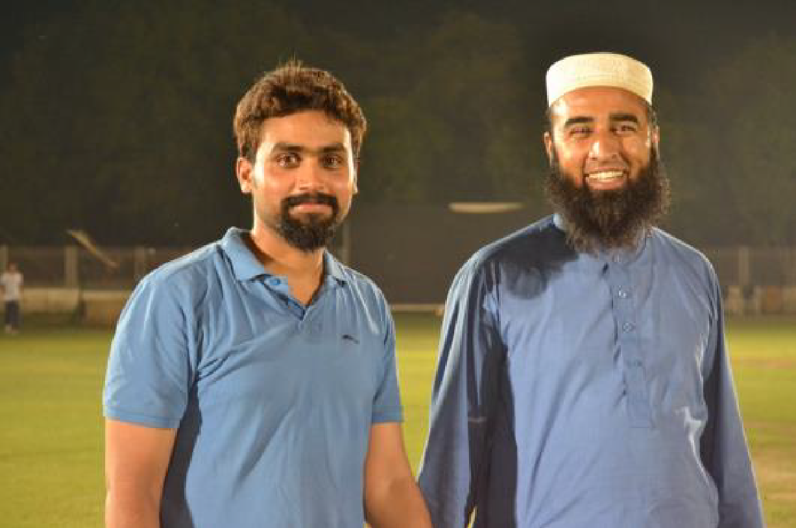
Tekst 4
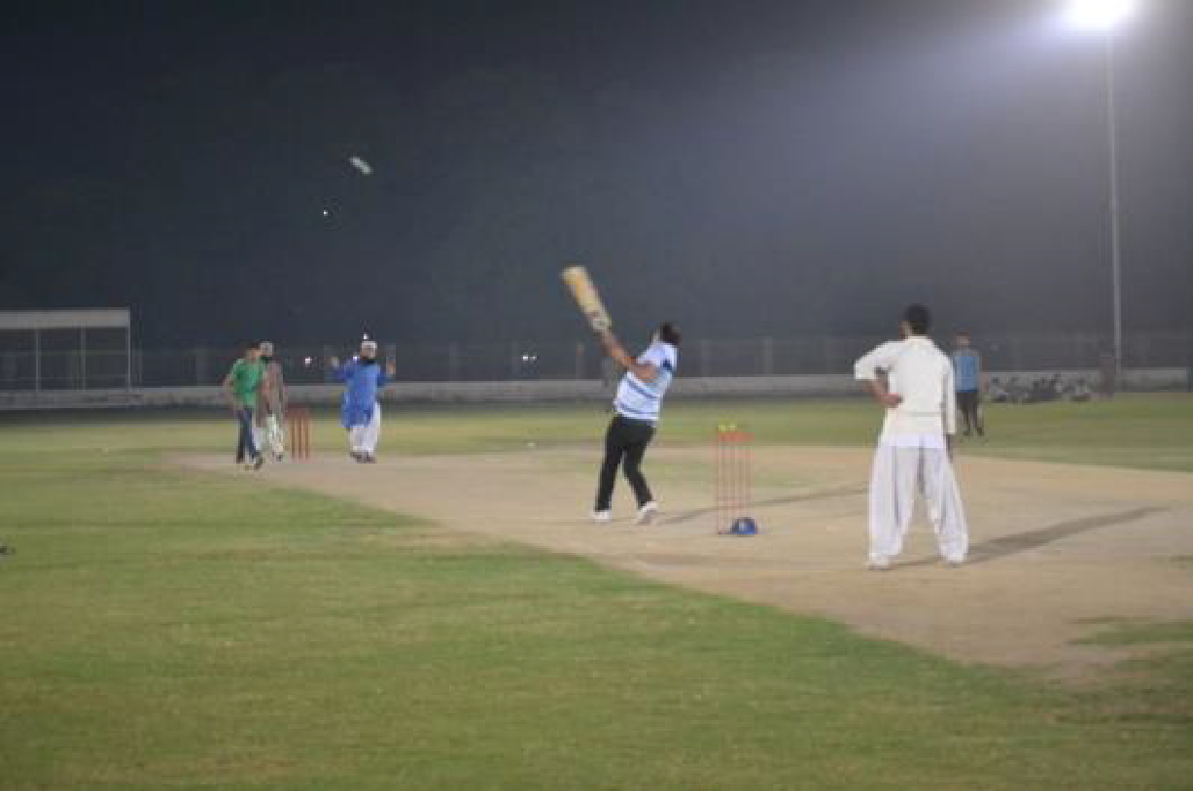
Pakistaanse christenen en moslims
Graag vertellen we u wat meer over het werk van de Kerk van Pakistan, dat onze gemeente op dit moment steunt via Kerk in Actie.In Pakistan zijn er geregeld spanningen tussen christenen en moslims: in 2014 en 2015 kwamen heftige aanslagen en wraakacties voor.
De kerk zet zich in voor een samenleving waarin iedereen veilig is en mensen in vrijheid kunnen samenleven. De kerk werkt vanaf haar oprichting al samen met moslims en hindoes. De laatste jaren neemt deze samenwerking toe door de inzet van jonge christelijke leiders, die het belang hiervan inzien. Ze onderhouden contacten met veel jonge moslims.
Veel christenen en moslims hebben negatieve vooroordelen over elkaar, omdat ze elkaar onvoldoende kennen. De kerk organiseert daarom activiteiten om door ontspannen ontmoetingen elkaar te leren vertrouwen. Zo organiseerde de kerk een cricketwedstrijd, een sport die erg populair is in Pakistan. Christenen en moslims speelden In twee gemengde teams samen. Naast 22 spelers waren er honderd toeschouwers. Raheel Sharoon vertelt: “Als we samen kunnen sporten, kunnen we ook samenwerken om problemen in de Pakistaanse samenleving te tackelen. We zijn allemaal Pakistanen en hebben een toekomst samen!”
Als er aanslagen zijn trekken christenen samen op met moslims en hindoes: ze spreken zich samen uit tegen het geweld, religieuze leiders bezoeken samen getroffenen en ze organiseren interreligieuze gebedsbijeenkomsten voor de slachtoffers.
Kijk voor meer informatie op www.kerkinactie.nl/pakistan. Uw bijdrage voor dit werk is welkom via de collectes in onze kerk. Of maak uw gift over op NL 89 ABNA 0457 457 457, t.n.v. Kerk in Actie o.v.v. Z00400, thema Versterk de kerk, Pakistan. Hartelijk dank!

Tekst 5
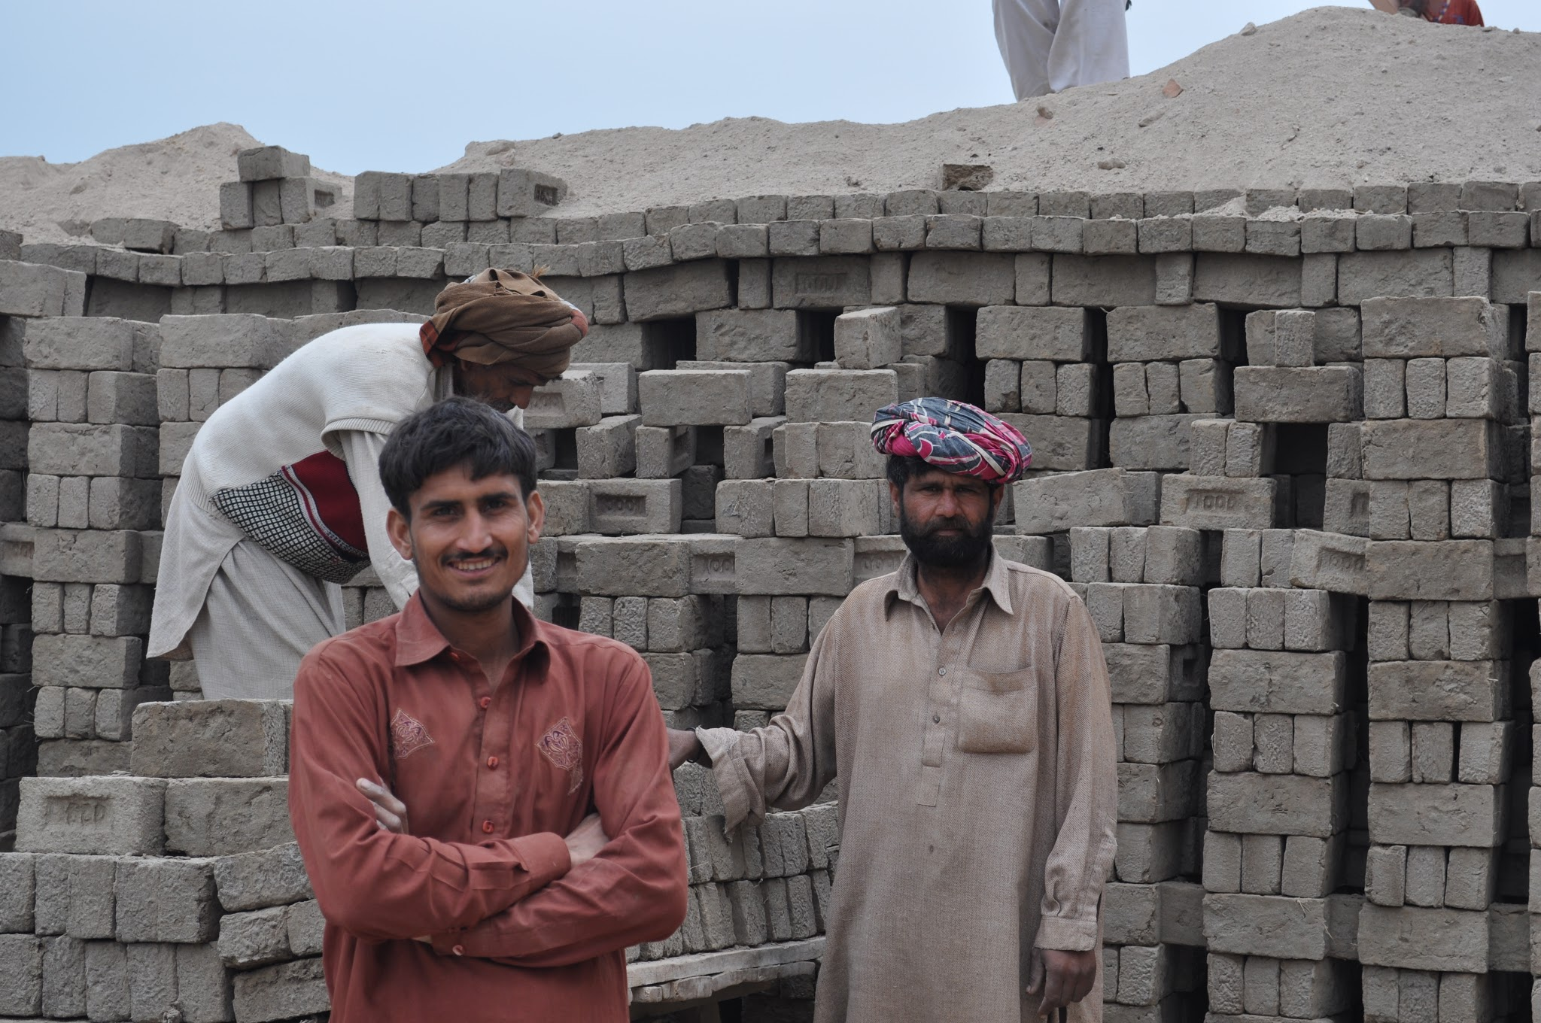
Diaconaal werk in Pakistan (Raiwind)
Graag vertellen we u wat meer over het werk van de Kerk van Pakistan, dat onze gemeente op dit moment steunt via Kerk in Actie.
In de kerkprovincie Raiwind doen christenen veel diaconaal werk. Op de centrale campus in het centrum van de stad Lahore staan een algemene middelbare school, een meisjesschool, een instelling voor kinderen met een beperking en een internaat voor dorpsmeisjes.

In de dorpen is veel armoede. Veel christenen werken als wevers, rijstboeren, als arbeiders in steenfabrieken of leerlooierijen of als dagloners of huishoudelijke hulp. De meesten zijn vrijwel rechteloos en met handen en voeten gebonden aan hun werkgevers, bij wie ze vaak in de schuld staan. Veel ouders kunnen het onderwijs van hun kinderen niet betalen. Maar het is onmogelijk om alle dorpsschooltjes van de kerk te gaan financieren.
Met steun via Kerk in Actie werd daarom op de campus van het Bisdom Raiwind de moderne St.Peters High school gebouwd, waar hoogwaardig onderwijs wordt gegeven. Veel mensen die het kunnen betalen sturen hun kinderen daarheen, zowel christenen als moslims. Van de opbrengst kan de kerk nu zelf de dorpsscholen onderhouden.
Samen willen we de afhankelijkheid van de Pakistaanse kerken van westers geld verminderen, om te beginnen in het onderwijs, maar ook bij andere diaconale projecten van de Kerk van Pakistan. Inmiddels draait het dagcentrum voor lichamelijk of verstandelijk beperkten nu ook zelfstandig.

Kijk voor meer informatie op www.kerkinactie.nl/pakistan. Uw bijdrage voor dit werk is welkom via de collectes in onze kerk. Of maak uw gift over op NL 89 ABNA 0457 457 457, t.n.v. Kerk in Actie o.v.v. Z00400, thema Versterk de kerk, Pakistan. Hartelijk dank!
Tekst 6
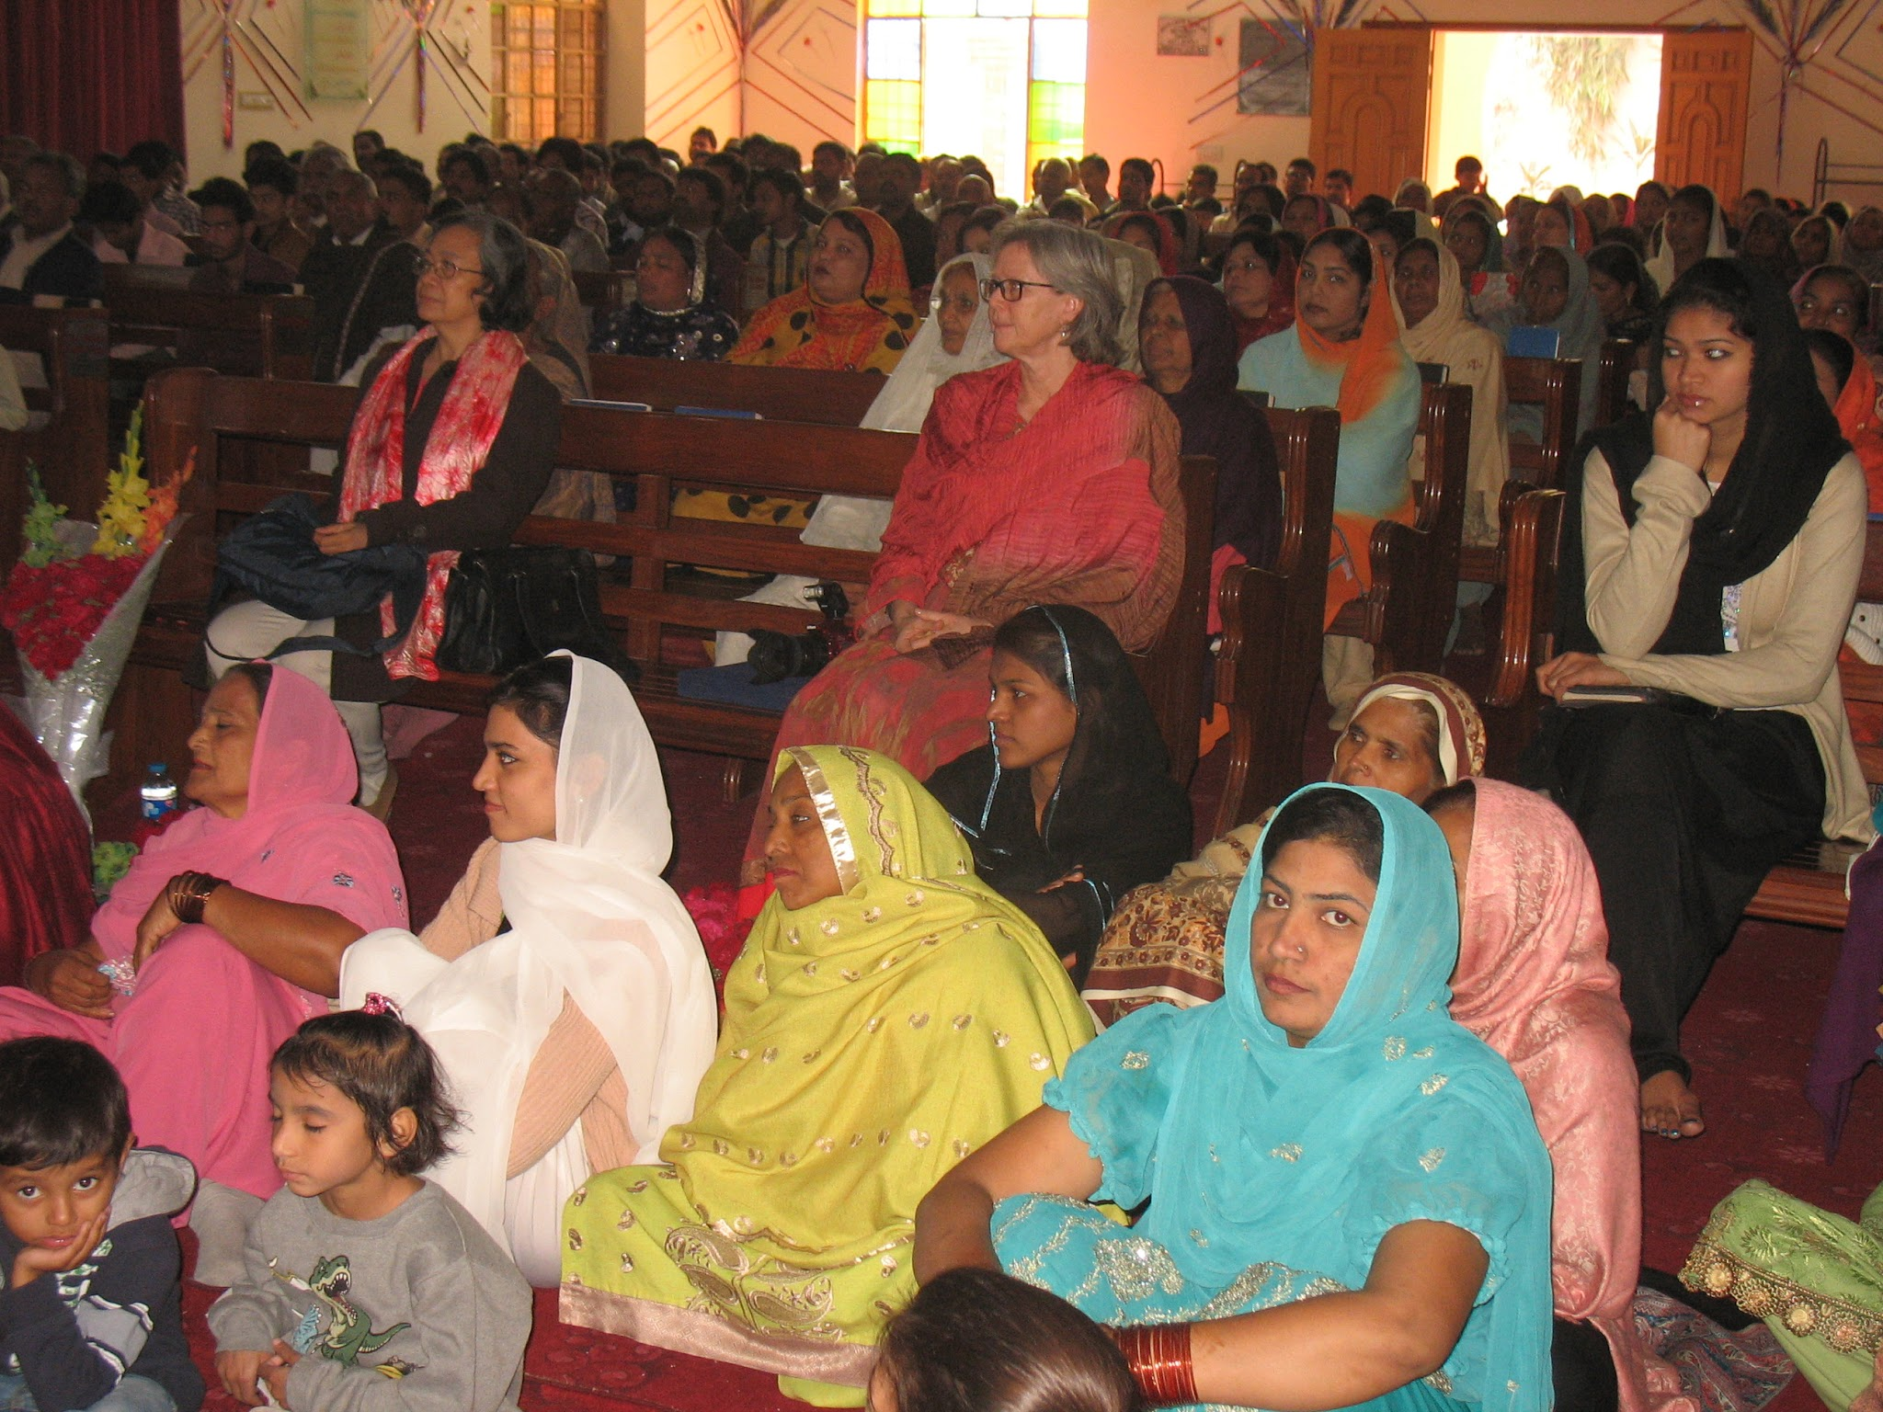
Voorgangers trainen in Hyderabad
Graag vertellen we u wat meer over het werk van de Kerk van Pakistan, dat onze gemeente op dit moment steunt via Kerk in Actie. De kerkprovincie Hyderabad in het zuiden bestaat voor een overgroot deel uit woestijn. In de regio Sindh leven 2,5 miljoen hindoes, waarvan de meesten als dagloners voor islamitische landheren werken. Hun rechten worden voortdurend geschonden. Ze behoren tot de armste inwoners van Pakistan. Veel mensen zijn analfabeet.
Ze hebben hun eigen cultuur, dans en muziek, waar anderen in Pakistan op neerkijken. Heel wat hindoes in deze regio bekeren zich tot het christendom, vooral omdat er in de kerk plek voor hen is met hun culturele tradities. Het bisdom Hyderabad van de Kerk van Pakistan heeft 26 gemeenten met totaal 25.000 leden. Het bisdom beheert elf scholen en twee gezondheidsklinieken.
Het is hier hard nodig om de kerkleiders (predikanten, catechisten en evangelisten) te versterken, zodat ze zelf genoeg kennis hebben over het christelijk geloof en zodat ze de christelijke gemeenschap kunnen bijstaan in hun nood. Zeven keer per jaar krijgen 50 voorgangers een 2-daagse training aangeboden. De training van één voorganger kost 500 euro. Helpt u mee?
Kijk voor meer informatie op www.kerkinactie.nl/pakistan. Uw bijdrage voor dit werk is welkom via de collectes in onze kerk. Of maak uw gift over op NL 89 ABNA 0457 457 457, t.n.v. Kerk in Actie o.v.v. Z00400, thema Versterk de kerk, Pakistan. Hartelijk dank!

Tekst 7
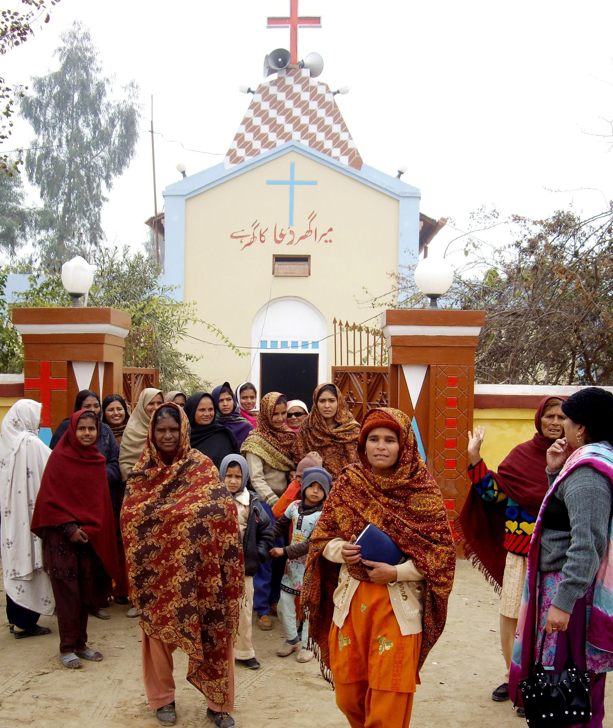
Geloven in eigen taal en muziek
Graag vertellen we u wat meer over het werk van de Kerk van Pakistan, dat onze gemeente op dit moment steunt via Kerk in Actie. In de arme regio Sindh wonen de armste inwoners van Pakistan. Ze worden gediscrimineerd en zijn nergens welkom. De meeste christenen in deze regio waren vroeger hindoe.
Om je geloof te beleven vanuit je hart is het belangrijk dat de muziek, de woorden en kerkdiensten aansluiten bij je eigen cultuur en taal. Via Kerk in Actie kunt u daarom in Sindh een audiovisueel centrum steunen voor liederen, muziek en liturgie, die wortelen in de eigen cultuur. Met cd's, video’s, boekjes en folders worden gemeenten geholpen om dat zelf toe te passen. Ook de allerarmsten voelen zich daardoor thuis en welkom in de kerkdiensten. Voor 1330 euro kan er weer een nieuwe cd uitgegeven worden. Helpt u mee?
Kijk voor meer informatie op www.kerkinactie.nl/pakistan. Uw bijdrage voor dit werk is welkom via de collectes in onze kerk. Of maak uw gift over op NL 89 ABNA 0457 457 457, t.n.v. Kerk in Actie o.v.v. Z00400, thema Versterk de kerk, Pakistan. Hartelijk dank!

Tekst 8
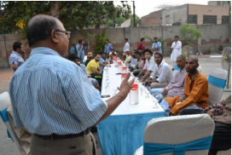
Maaltijd met daklozen in Pakistan
Graag vertellen we u wat meer over het werk van de Kerk van Pakistan, dat onze gemeente op dit moment steunt via Kerk in Actie. De kerkprovincie Raiwind heeft veel aandacht voor mensen aan de rand van de samenleving.
Ze besloten een maaltijd te organiseren voor daklozen en drugsverslaafden. De kerk vroeg gemeenteleden, buren, familie en vrienden om eten te koken en kleding te doneren. Dertig daklozen bezochten de maaltijd. Maar voordat die begon konden ze douchen en scheren om zich voor te bereiden op de maaltijd. Ze kregen allemaal nieuwe kleren. Wat over was, ging mee in een plastic tas. Dit maakte het geven van liefde heel concreet. Maar veel belangrijker was de ontmoeting met de buren. Dat je voor elkaar zorgt en van elkaar weet wie je bent.
Vrijwilligers serveerden het eten en drinken. De bisschop vertelde over de maaltijd en waarom ze samen wilden eten. Aan het einde van de avond vertrok iedereen met een feestelijk gevoel uit het kerkgebouw. Wel zijn er een aantal vragen blijven hangen bij de gemeenteleden, dankzij deze mooie maaltijd. Vragen als: "Zijn wij niet allemaal bedelaars? ' En als God er altijd voor ons is, moeten wij er dan ook niet altijd zijn de mensen in de marge van de samenleving?”
Kijk voor meer informatie op www.kerkinactie.nl/pakistan. Uw bijdrage voor dit werk is welkom via de collectes in onze kerk. Of maak uw gift over op NL 89 ABNA 0457 457 457, t.n.v. Kerk in Actie o.v.v. Z00400, thema Versterk de kerk, Pakistan. Hartelijk dank!

